Тема «Человек и общество» 8 класс
Вариант 3.
13. Правительство страны ограничило ввоз иностранных автомобилей. К каким сферам общественной жизни относится данный факт?
1) экономической и социальной 2)политической и экономической
3) социальной и духовной 4) экономической и духовной

14. Какие из перечисленных терминов используются, в первую очередь, при описании экономической сферы общества?
1) классы, страты 2) избиратели, выборы
3) мораль, красота 4) издержки, прибыль

15. Предприниматель финансировал организацию художественной выставки. К каким сферам общественной жизни относится данный факт?
1) экономической и социальной 2) политической и экономической
3) социальной и духовной 4) экономической и духовной

17. Найдите в приведенном списке примеры, относящиеся к политической сфере общества, и запишите в строку ответа цифры, под которыми они указаны.
1) выборы главы государства 2) церковное богослужение
3) получение гражданином кредита 4) съезд правящей партии 5) строительство жилого дома
Ответ:_________________________________________

18. Что свойственно обществу традиционного типа?
1) гражданское общество и правовое государство 2) производство товаров массового потребления
3) стабильность социальной структуры 4) интенсивное развитие науки и техники

48. Школьник готовится к контрольной работе. Установите соответствие между примером и элементом структуры деятельности: к каждой позиции, данной в первом столбце, подберите позицию из второго столбца.
ПРИМЕР ЭЛЕМЕНТ СТРУКТУРЫ ДЕЯТЕЛЬНОСТИ
A) пройденный материал 1) объект деятельности
Б) школьник 2) субъект деятельности
B) школьный учебник 3) цель деятельности
Г) хорошая отметка 4) средство деятельности
Д) словарь-справочник

34. Старшеклассники школы провели опрос учащихся и родителей по вопросу того, как глобальные проблемы отражаются в их повседневной жизни. Были получены следующие результаты:
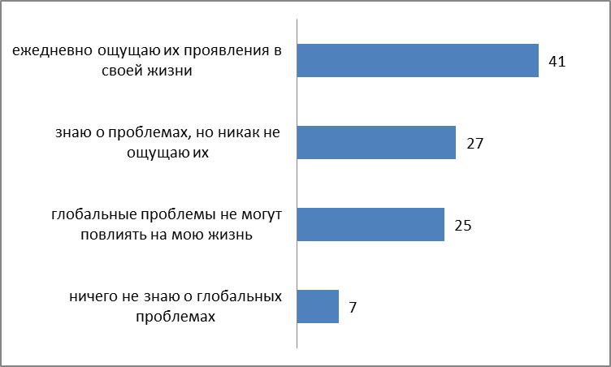

Проанализируйте данные диаграммы. Найдите в приведенном списке выводы, которые можно сделать на основании диаграммы, и запишите в строку ответы цифры, под которыми они указаны.
1) Более половины опрошенных не ощущают влияния глобальных проблем на свою повседневную жизнь.
2) Менее трети опрошенных сталкиваются с проявлениями глобальных проблем ежедневно.
3) Четверть опрошенных считает, что глобальные проблемы не могут повлиять на их жизнь.
4) Ничего не знают о глобальных проблемах больше опрошенных, чем уверены, что глобальные проблемы не могут повлиять на их жизнь.
5) Ежедневно ощущают проявления глобальных проблем в своей жизни больше опрошенных, чем уверены, что глобальные проблемы не могут повлиять на их жизнь. Ответ:_______________________________

Прочтите текст и выполните задания 43.1-43.6
После того, как ребенок осознает свое Я, начинается длительный период формирования его Я-концепции. Я-концепцией называют отношение человека к самому себе, которое включает образ Я, то есть представление о своих качествах и свойствах, самооценку, которая основана на этом знании, и практическое отношение к себе, основанное на образе Я и самооценке и выражающееся в конкретных поступках.
Мерилом отношения человека к самому себе выступает, прежде всего, отношение к нему других людей. В дошкольном возрасте самооценки детей основаны на чужих мнениях, преимущественно родителей и воспитателей. Представления о себе у дошкольников очень неустойчивы и эмоционально окрашены.
Стоит ребенку в чем-нибудь превзойти других, как он уже считает, что стал самым лучшим, а первая же неудача приводит к снижению самооценки.
Общение с новыми людьми меняет представление человека о себе, и постепенно у него формируется целая система таких представлений. В школьные годы у ребенка складывается логическое мышление и одновременно возрастает роль друзей и их мнений. Подросток начинает сопоставлять разные мнения о себе и вырабатывать свое собственное мнение, опираясь на свой интеллект. Самооценка теперь меньше зависит от ситуации, подросток начинает оценивать себя не только эмоционально, но и рационально. Повышение с возрастом самооценки подсознательно, незаметно для самого человека сказывается не только на восприятии своей внешности, но и на восприятии им других людей.
Образ Я становится все более содержательным по мере того, как человек включается во взаимодействие со все более разнообразными группами. Оценки самого себя с точки зрения тех, с кем встречается человек дома, в школе, на улице, на работе, постепенно делают этот образ более многогранным. Чем больше своих качеств вычленяет человек и относит к себе, своему Я, чем сложнее эти качества, тем выше уровень его познания и самосознания, тем более реальна его самооценка.
(По материалам энциклопедии для школьников)

43.1 Составьте план текста. Для этого выделите основные смысловые фрагменты текста и озаглавьте каждый из них.

43.2 Какие три элемента Я-концепции выделены в тексте?

43.3 Что является мерилом отношения человека к самому себе? Чем различаются представления о себе дошкольников и подростков?

43.4 Подтвердите тремя конкретными примерами, что образ-Я становится все более содержательным по мере усиления социальной активности человека.

43.5 Анна считает свою внешность идеальной для фотомодели. Поэтому она потратила значительные средства на занятия в школе моделей, после окончания которой она посещает все кастинги модных домов, журналов. И хотя ей редко предлагают работу, она все равно не оставила идею стать супермоделью. Объясните поведение Анны. Какой фрагмент текста может помочь вам в объяснении?

43.6 Существует мнение, что формирование Я-концепции человека завершается к совершеннолетию. Согласны ли вы с этим мнением? С опорой на текст и обществоведческие знания приведите два аргумента (объяснения) в защиту своей позиции.

